Отчет за апрель месяц группы «Полянка».
В апреле месяце мы работали над тремя основными темами: «Камни и их свойства», «Жизнь людей и природа в горах», «Телевидение»(2 недели).
«Камни и их свойства».
На этой неделе мы с ребятами смотрели презентацию «Камни», организовали в группе тематическую выставку.

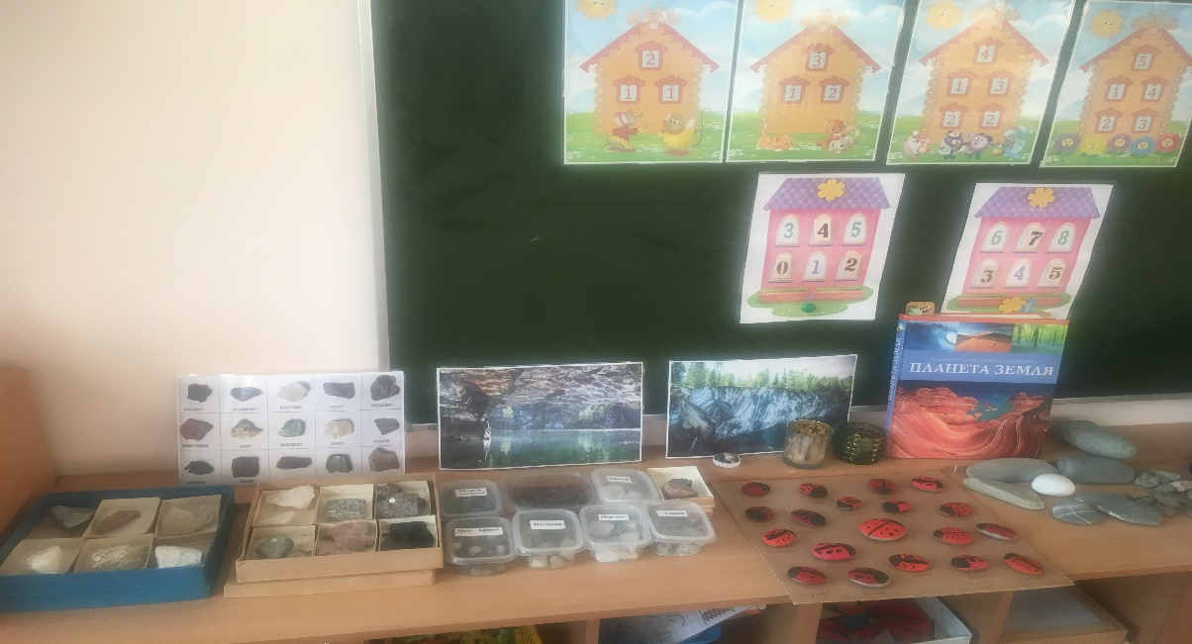
Разукрашивали камешки и «превращали» их в Божьих Коровок., конструировали каменные дома из бумаги ,лепили из пластилина.
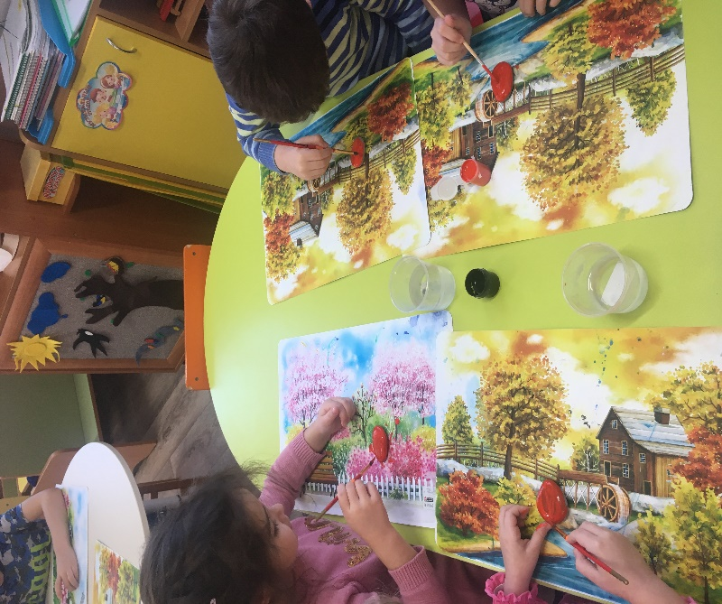
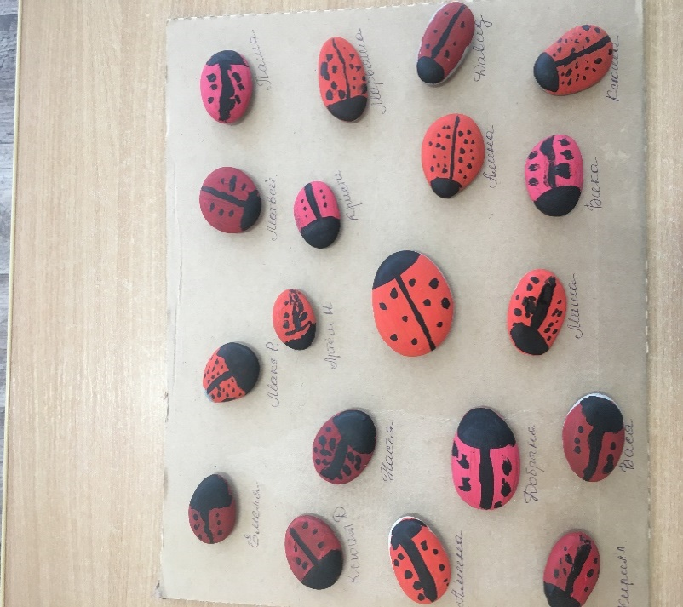

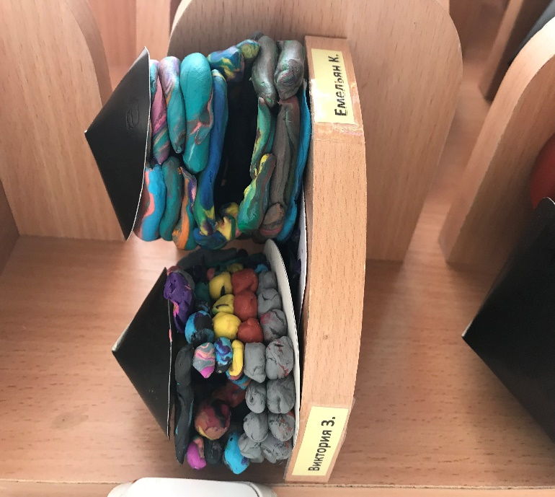
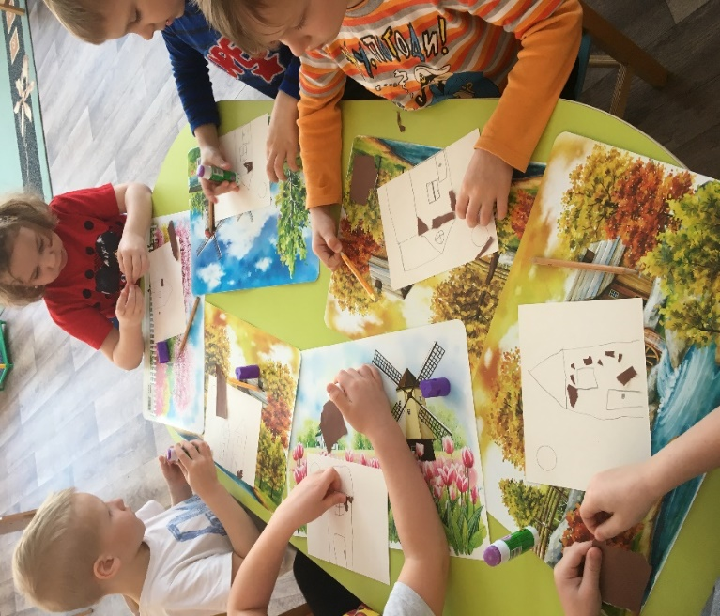

«Жизнь людей и природа в горах»
На этой неделе мы организовали в группе выставку по теме недели , проводили экспериментирование с камнями, выполнили коллективную работу «Извержение вулкана».

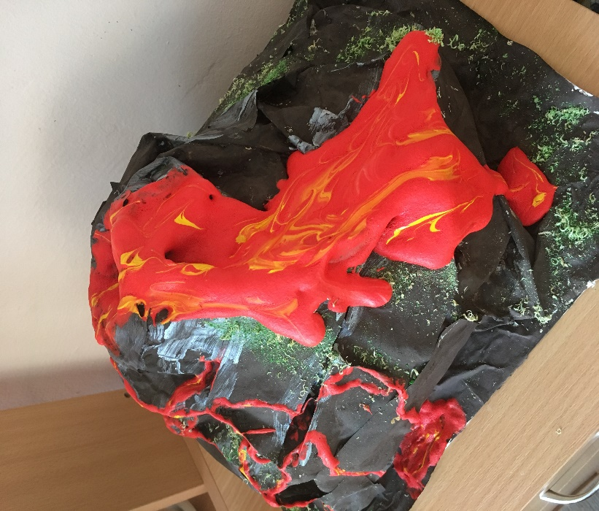
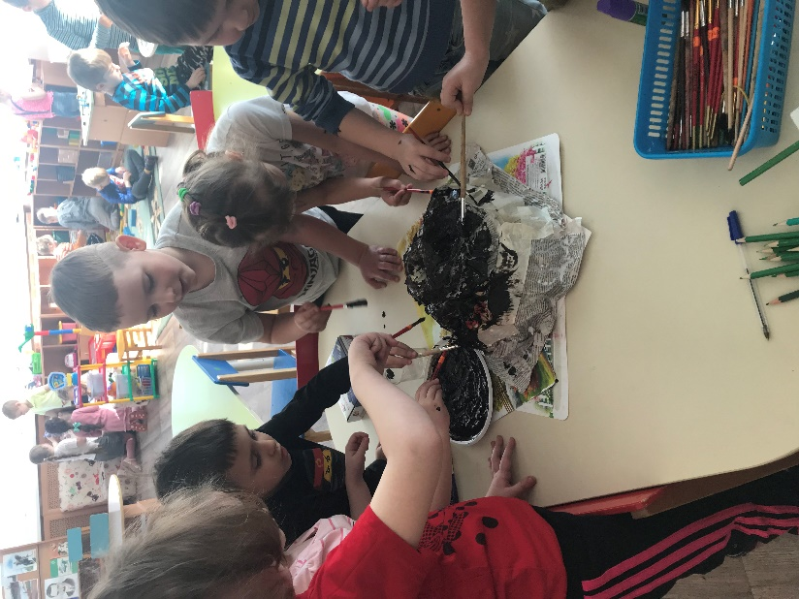

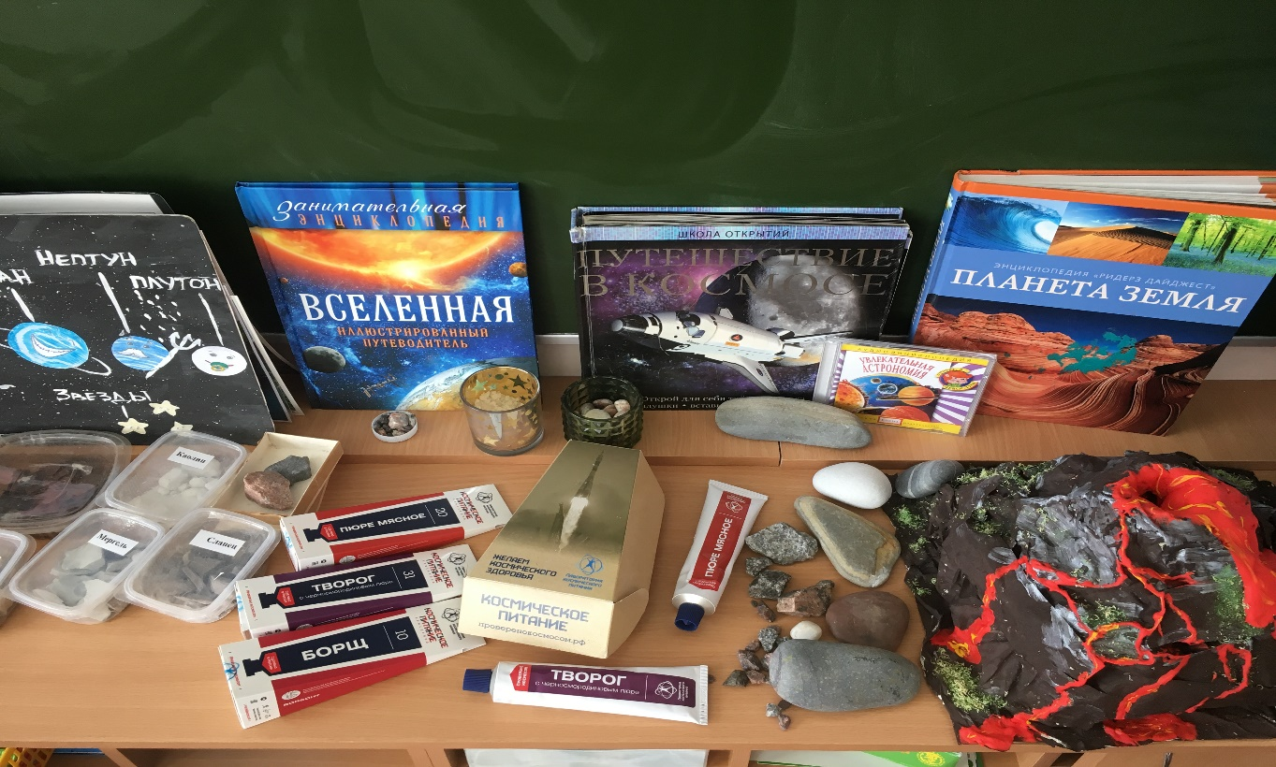
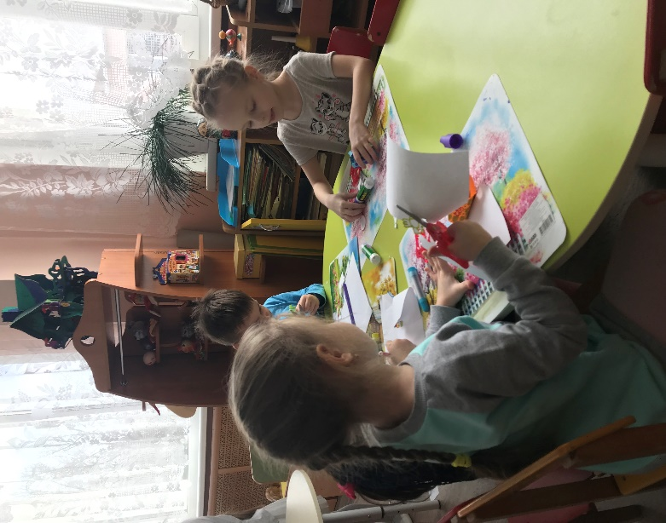
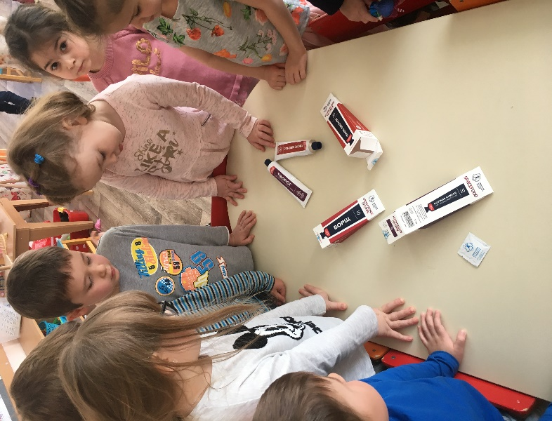
Так же на этой неделе мы с ребятами готовились ко Дню Космонавтики: провели беседу «День Космонавтики», смотрели презентацию, организовали тематическую выставку, рассмотрели самую настоящую еду космонавтов, изготовили поделки!

«Телевидение»
Этой теме мы уделили две недели: организовали тематическую выставку, смотрели презентации, лепили и рисовали, конструировали из бумаги, играли в тематические сюжетно-ролевые игры «Я- репортёр», «Наши новости», «Доброе утро, группа «Полянка».

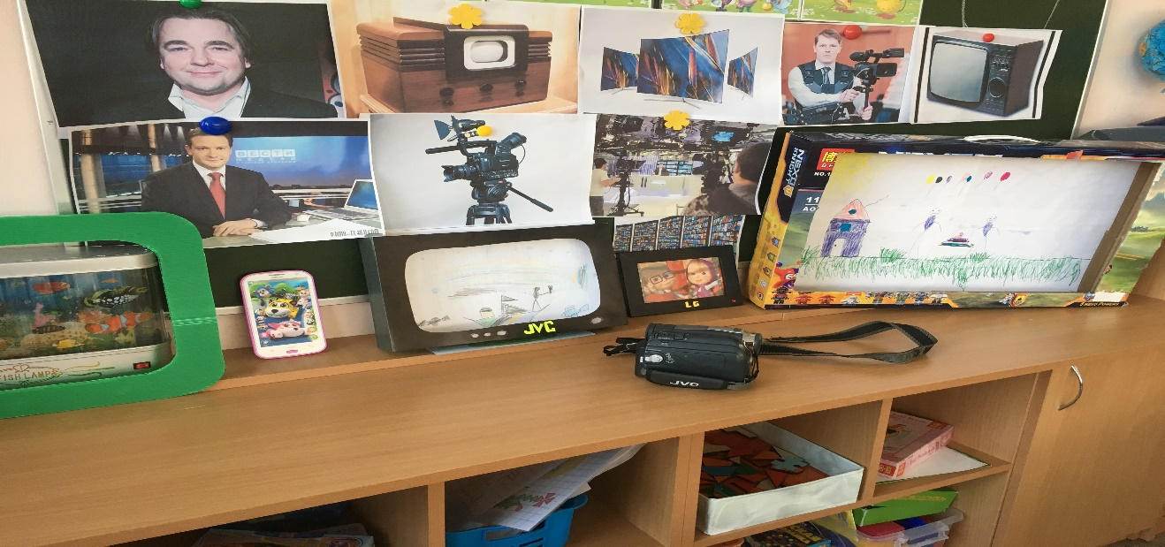

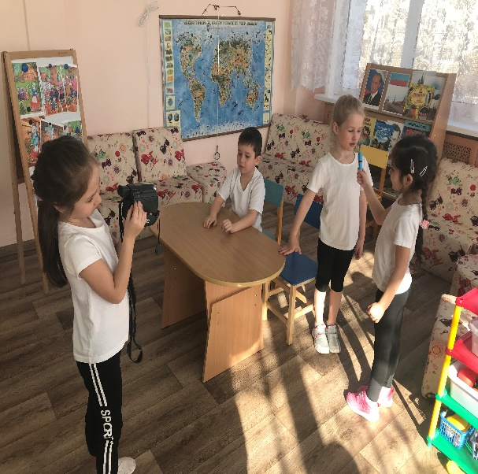
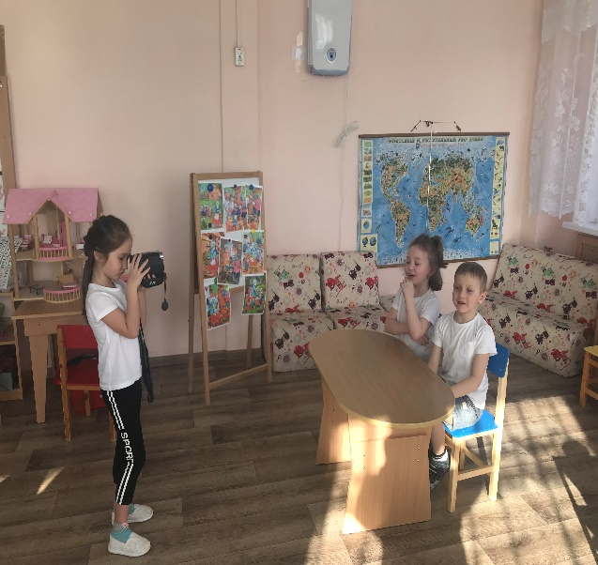

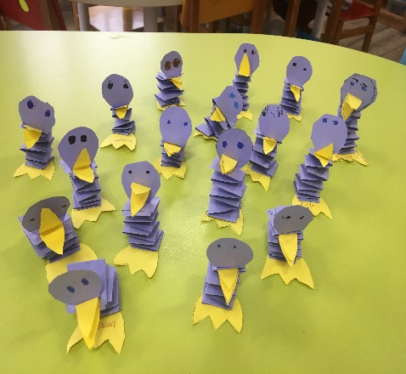
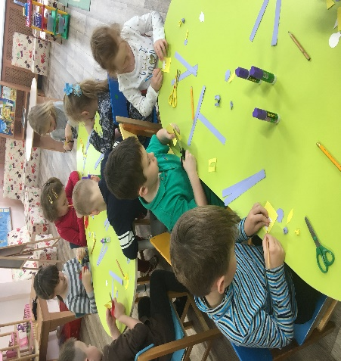

В конце месяца мы с ребятами готовились к встрече светлого христианского праздника -«Пасхе».

